**Шило Михась (Szyło Michaś, Michał, Michael)**

30 октября 1793 г – вероятно, свидетель венчания Каминского Змитрока с деревни Домашковичи и Евдокии Хромович с деревни Озерщизна (НИАБ 136-13-894, лист 72, №5/1793-б (ориг)).

11 сентября 1794 г – крещение сына Яна (НИАБ 136-13-894, лист 22об, №38/1794-р (ориг)), (РГИА 823-2-18, лист 250об,№28/1794-р (коп)).

7 апреля 1796 г – крещение дочери Агаты (НИАБ 136-13-894, лист 229, №39/1796-р (ориг)).

23 октября 1799 г – крещение дочери Барбары (НИАБ 1781-27-199, лист 129, №47/1799-р).

4 февраля 1802 г – крещение сына Петра (НИАБ 937-4-32, лист 6, №2/1802-р).

4 сентября 1804 г – крещение сына Винцентия (НИАБ 937-4-32, лист 10об, №20/1804-р).

20 сентября 1812 г – крещение сына Матея (НИАБ 937-4-32, лист 25об, №23/1812-р).

**НИАБ 136-13-894:** Лист 72. **Метрическая запись №5/1793-б (ориг).**

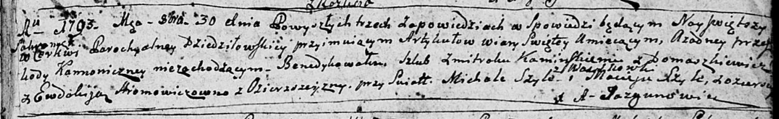

Дедиловичская Покровская церковь. 30 октября 1793 года. Метрическая запись о венчании.

Kaminski Zmitrok – жених, с деревни Домашковичи.

Hromowiczowna Ewdokija – невеста, с деревни Озерщизна.

Szyło Michał – свидетель, с деревни Васильковка.

Szyło Maciey – свидетель, с деревни Озерщизна.

Jazgunowicz Antoni – ксёндз.

**НИАБ 136-13-894:** Лист 22об. **Метрическая запись №38/1794-р (ориг).**

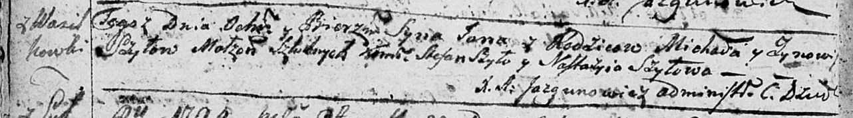

Дедиловичская Покровская церковь. 11 сентября 1794 года. Метрическая запись о крещении.

Szyło Jan – сын родителей с деревни Васильковка.

Szyło Michaś – отец.

Szyłowa Zynowija – мать.

Szyło Stefan - кум.

Szyłowa Nastazyia - кума.

Jazgunowicz Antoni – ксёндз.

**РГИА 823-2-18:** Лист 250об. **Метрическая запись №28/1794-р (коп).**

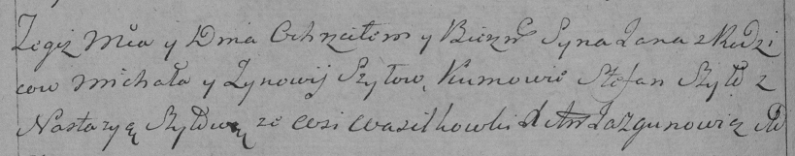

Дедиловичская Покровская церковь. [11] сентября 1794 года. Метрическая запись о крещении.

Szyło Jan – сын родителей с деревни Васильковка.

Szyło Michał – отец.

Szyłowa Zynowija – мать.

Szyło Stefan – кум.

Szyłowa Nastazya – кума.

Jazgunowicz Antoni – ксёндз.

**НИАБ 136-13-894:** Лист 29. **Метрическая запись №39/1796-р (ориг).**

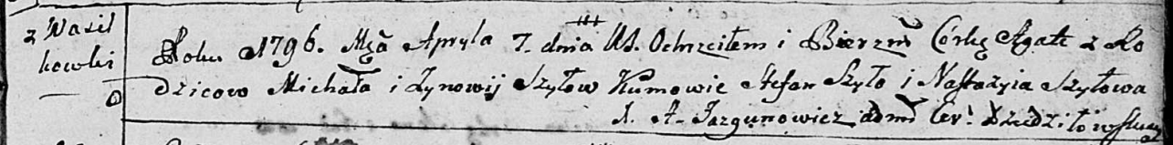

Дедиловичская Покровская церковь. 7 апреля 1796 года. Метрическая запись о крещении.

Szyłowna Agata – дочь родителей с деревни Васильковка.

Szyło Michał – отец.

Szyłowa Zynowija – мать.

Szyło Stefan - кум.

Szyłowa Nastazyia - кума.

Jazgunowicz Antoni – ксёндз.

**НИАБ 1781-27-199:** Лист 129. **Метрическая запись №47/1799-р.**



Дедиловичский костел Наисвятейшего Сердца Иисуса. 23 октября 1799 года. Метрическая запись о крещении.

Szyłowna Barbara – дочь крестьян с деревни Васильковка.

Szyło Michaelis – отец.

Szyłowa Zenovia – мать.

Szyło Stephanus – крестный отец.

Szyłowa Nasta – крестная мать.

Linhart Hyacinthus – ксёндз.

**НИАБ 937-4-32:** Лист 6. **Метрическая запись №2/1802-р.**

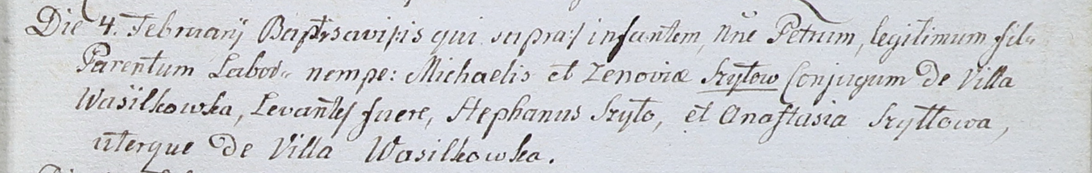

Дедиловичский костел Наисвятейшего Сердца Иисуса. 4 февраля 1802 года. Метрическая запись о крещении.

Szyło Petrus – сын крестьян с деревни Васильковка.

Szyło Michael – отец.

Szyłowa Zenowia – мать.

Szyło Stefan – крестный отец, с деревни Васильковка.

Szyłłowa Anastasia – крестная мать, с деревни Васильковка.

Linhart Hyacinthus – ксёндз.

**НИАБ 937-4-32:** Лист 10об. **Метрическая запись №20/1804-р.**

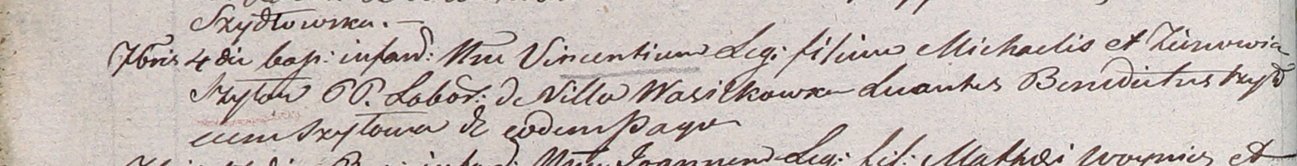

Дедиловичский костел Наисвятейшего Сердца Иисуса. 4 сентября 1804 года. Метрическая запись о крещении.

Szyło Vincenti – сын крестьян с деревни Васильковка.

Szyło Michael – отец.

Szyłowa Zienowia – мать.

Szyło Benedict – крестный отец.

Szyłowa – крестная мать, с деревни Васильковка.

Galinowski Joann – ксёндз, комендант Дедиловичского костела.

**НИАБ 937-4-32:** Лист 25об. **Метрическая запись №23/1812-р.**

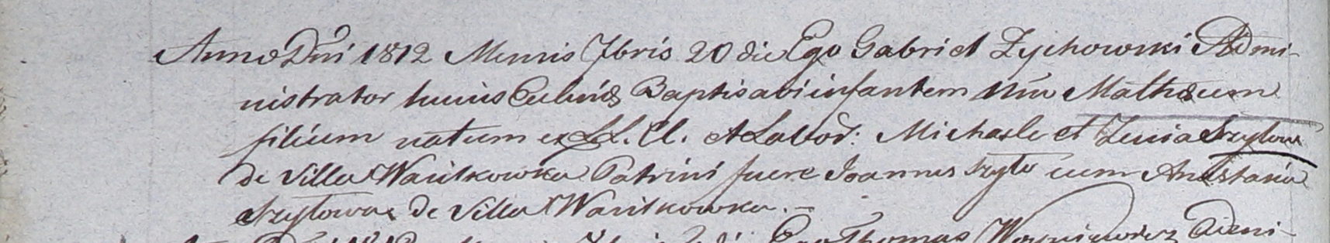

Дедиловичский костел Наисвятейшего Сердца Иисуса. 20 сентября 1812 года. Метрическая запись о крещении.

Szyło Mathei – сын крестьян с деревни Васильковка.

Szyło Michael – отец.

Szyłowa Zenia – мать.

Szyło Joann – крестный отец.

Szyłowa Anastasia – крестная мать, с деревни Васильковка.

Zychowski Gabriel – ксёндз.